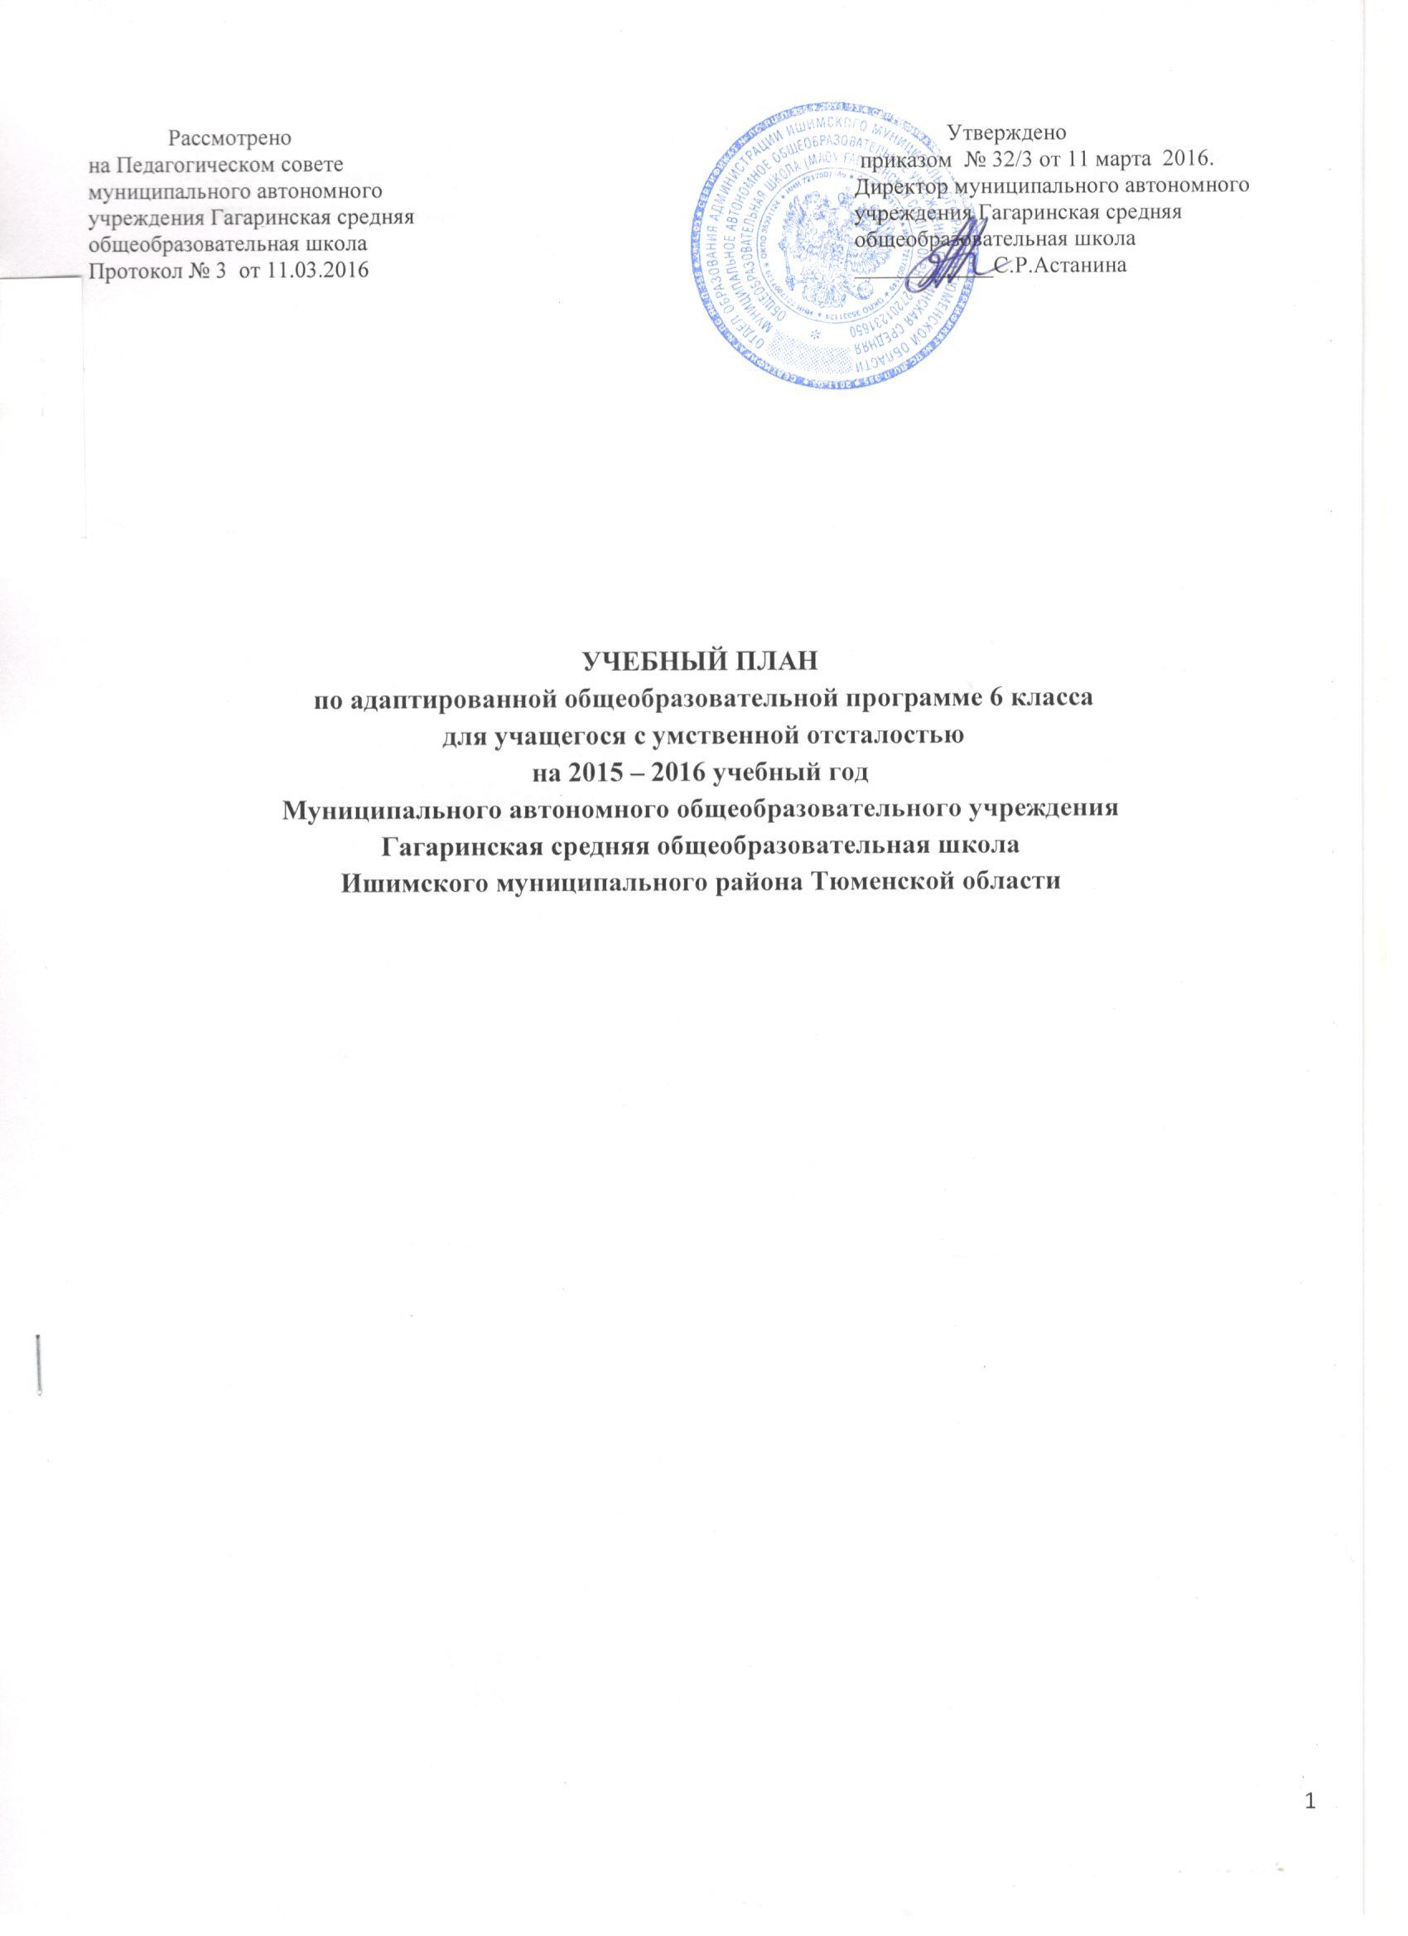

**УЧЕБНЫЙ ПЛАН**

**МАОУ Гагаринская средняя общеобразовательная школа на 2015-2016 учебный год,**

**реализующий адаптированную программу для учащегося с умственной отсталостью**

**в условиях общеобразовательного класса**

|  |  |
| --- | --- |
| **Общеобразовательные области** | **Количество часов в неделю** |
| **6 класс** |
| чтение и развитие речи | 4 |
| письмо и развитие речи | 5 |
| русский язык |  |
| математика | 5 |
| история |  |
| обществознание |  |
| природоведение |  |
| биология | 2 |
| география | 2 |
| музыка | 2 |
| изобразительное искусство |
| физическая культура | 3 |
| трудовое обучение |  |
| профессионально-трудовое обучение | 6 |
| развитие устной речи на основе изучения предметов и явлений окружающей действительности |  |
| социально-бытовая ориентировка | 1 |
| ритмика |  |
| максимальный объём учебной нагрузки |  |
|  | **30** |

**Обязательные индивидуальные и групповые коррекционные занятия**

|  |  |
| --- | --- |
| Коррекционные занятия | 6 класс |
| Логопедические занятия |  |
| ЛФК |  |
| Развитие психомоторики и сенсорных процессов | 1 |
| Социальная адаптация | 1 |

**Трудовая подготовка**

|  |  |
| --- | --- |
| Трудовая практика | 6 класс |
| Количество дней в год | 10 |

**Пояснительная записка к учебному плану, реализующему адаптированную программу для учащегосяся с умственной отсталостью в условиях общеобразовательного класса**

Учебный план разработан в соответствии Федеральным законом «Об образовании в Российской Федерации» от 29.12.2012 № 273-ФЗ, с приказом Министерства образования Российской Федерации от 10.04.2002 №29/2065-п «Об утверждении учебных планов специальных (коррекционных) учреждений для учащихся, воспитанников с отклонениями в развитии», на основании письма департамента образования и науки Тюменской области от 14.05.2014 № 3437 «О формировании учебных планов на 2014-2015 учебный год», приказом отдела образования администрации Ишимского района № 104 от 19.05.2014 «О формировании учебных планов ОУ на 2012-2013г.», с действующими требованиями к максимально допустимой недельной нагрузке (СанПиН 2.4.2.2821-10 от 29.12.2010 №189), и предусматривает девятилетний срок обучения, как наиболее оптимальный для получения ими общего образования и профессионально-трудовой подготовки, необходимых для их социальной адаптации и реабилитации.

В **5–9 классах** продолжается обучение общеобразовательным предметам и вводится трудовое обучение, имеющее профессиональную направленность.

Учебный план включает общеобразовательные предметы, содержание которых приспособлено к возможностям умственно отсталых обучающихся, специфические коррекционные предметы, а также обязательные индивидуальные и групповые коррекционные занятия.

Из традиционных для системы общего образования обязательных учебных предметов в 6 классе изучаются: русский язык (чтение и письмо), математика, биология, география, изобразительное искусство, музыка, осуществляется физическая культура и профессионально-трудовое обучение.

В 5–9 классах из общего количества часов математики - один час отводится на изучение элементов геометрии.

К коррекционным занятиям в 5-9 классах относятся занятия по развитию устной речи на основе изучения предметов и явлений окружающей действительности– социально-бытовая ориентировка (СБО). Данные занятия вносятся в сетку расписания.

Специфической формой организации учебных занятий являются обязательные коррекционные (индивидуальные и групповые) занятия по развитию психомоторики и сенсорных процессов и социальная адаптация. Перечень коррекционных занятий определен исходя из рекомендаций психолого-медико-педагогических комиссий (консилиумов).

Начало и продолжительность учебного года и каникул устанавливаются в соответствии со сроками, действующими в общеобразовательном учреждении.

Результат продвижения обучающихся в развитии определяется на основе анализа (1 раз в четверть) их продуктивной деятельности (поделок, рисунков, уровня развития речи).

В 5–9 классах особое внимание уделяется новому виду деятельности – профессионально-трудовому обучению. Профессионально-трудовое обучение – важная составляющая часть всего учебно-воспитательного процесса, поэтому обучение детей разнообразным профилям труда необходимо рассматривать в неразрывной связи с общеобразовательной подготовкой и социальной адаптацией выпускников, их дальнейшей самостоятельной жизни, с учетом ресурсных возможностей региона, ближайшего социального окружения обучающихся.

В школьном компоненте учебного плана для 6 класса выделяется 1 (дополнительный) час в неделю на преподавание предмета «Физкультура».

В рамках данного часа занятия организуются с учетом индивидуальных запросов и состояния здоровья обучающихся, поэтому программы обучения содержат занятия лечебной физкультуры, включающие в себя дыхательную гимнастику и занятия по формированию правильной осанки.

Трудовая практика в 6 классе проводится в течение 10 дней. Трудовая практика проводится в рамках летних лагерей труда и отдыха (5-8 классы).

Промежуточная аттестация включает следующие виды аттестационных испытаний: письменные контрольные по письму и развитию речи, математике; контрольное чтение по чтению и развитию речи.